Jan Křtitel
Mk 1, 1-11
1Počátek evangelia Ježíše Krista, Syna Božího.
2Je psáno u proroka Izaiáše: ‚Hle, já posílám posla před tvou tváří, aby ti připravil cestu.
3Hlas volajícího na poušti: Připravte cestu Páně, vyrovnejte mu stezky!‘
4To se stalo, když Jan Křtitel vystoupil na poušti a kázal: „Čiňte pokání a dejte se pokřtít na odpuštění hříchů.“
5Celá judská krajina i všichni z Jeruzaléma vycházeli k němu, vyznávali své hříchy a dávali se od něho křtít v řece Jordánu.
6Jan byl oděn velbloudí srstí, měl kožený pás kolem boků a jedl kobylky a med divokých včel.
7A kázal: „Za mnou přichází někdo silnější, než jsem já; nejsem hoden, abych se sklonil a rozvázal řemínek jeho obuvi.
8Já jsem vás křtil vodou, on vás bude křtít Duchem svatým.“
9V těch dnech přišel Ježíš z Nazareta v Galileji a byl v Jordánu od Jana pokřtěn.
10Vtom, jak vystupoval z vody, uviděl nebesa rozevřená a Ducha, který jako holubice sestupuje na něj.
11A z nebe se ozval hlas: „Ty jsi můj milovaný Syn, tebe jsem si vyvolil.“

Lk 3, 1-22
1 V patnáctém roce vlády císaře Tiberia, když Pontius Pilát spravoval Judsko a v Galileji vládl Herodes, jeho bratr Filip na území Itureje a Trachonitidy a Lyzanias v Abiléně,
2za nejvyššího kněze Annáše a Kaifáše, stalo se slovo Boží k Janovi, synu Zachariášovu, na poušti.
3I začal procházet celé okolí Jordánu a kázal: „Čiňte pokání a dejte se pokřtít na odpuštění hříchů,“
4jak je psáno v knize slov proroka Izaiáše: ‚Hlas volajícího na poušti: Připravte cestu Páně, vyrovnejte mu stezky!
5Každá propast bude zasypána, hory i pahorky budou srovnány; co je křivé, bude přímé, hrbolaté cesty budou rovné;
6a každý tvor uzří spasení Boží.‘
7Zástupům, které vycházely, aby se od něho daly pokřtít, Jan říkal: „Plemeno zmijí, kdo vám ukázal, že můžete utéci před nastávajícím hněvem?
8Neste tedy ovoce, které ukazuje, že činíte pokání, a nezačínejte si říkat: ‚Náš otec jest Abraham!‘ Pravím vám, že Bůh může Abrahamovi stvořit děti z tohoto kamení.
9Sekera už je na kořeni stromů; a každý strom, který nenese dobré ovoce, bude vyťat a hozen do ohně.“
10Zástupy se Jana ptaly: „Co jen máme dělat?“
11On jim odpověděl: „Kdo má dvoje oblečení, dej tomu, kdo nemá žádné, a kdo má co k jídlu, udělej také tak.“
12Přišli i celníci, aby se dali pokřtít, a ptali se: „Mistře, co máme dělat?“
13On jim řekl: „Nevymáhejte víc, než máte nařízeno.“
14Tázali se ho i vojáci: „A co máme dělat my?“ Řekl jim: „Nikomu nečiňte násilí, nikoho nevydírejte, spokojte se se svým žoldem.“
15Lidé byli plni očekávání a všichni ve svých myslích uvažovali o Janovi, není-li on snad Mesiáš.
16Na to Jan všem řekl: „Já vás křtím vodou. Přichází však někdo silnější než já; nejsem ani hoden, abych rozvázal řemínek jeho obuvi; on vás bude křtít Duchem svatým a ohněm.
17Lopata je v jeho ruce, aby pročistil svůj mlat a pšenici shromáždil do své sýpky; ale plevy spálí ohněm neuhasitelným.“
18A ještě mnohým jiným způsobem napomínal lid a kázal radostnou zvěst.
19Ale když káral vládce Heroda kvůli Herodiadě, manželce jeho bratra, a za všechno zlé, co činil,
20Herodes všechno dovršil ještě tím, že dal Jana zavřít do vězení.
21Když se všechen lid dával křtít a když byl pokřtěn i Ježíš a modlil se, otevřelo se nebe
22a Duch svatý sestoupil na něj v tělesné podobě jako holubice a z nebe se ozval hlas: „Ty jsi můj milovaný Syn, tebe jsem si vyvolil.“

KŘEST – Jan Křtitel křtil na odpuštění hříchů (akt veřejného vyznání hříchů a znamení vnitřního pokání na straně lidí a odpuštění na straně Boha). Jan svůj křest považuje za předběžný – předobraz budoucího království Božího. Ježíš sám od Jana přijal křest na znamení solidarity s hříšníky. Sám Ježíš ale nekřtil.
Křest není prostředkem spásy, ale lidskou odpovědí na boží spásný čin v Kristu.
Při této svátosti nám Boží lásku a věrnost připomíná voda. Voda symbolizuje očištění od hříchu a nový začátek – ve smyslu překročení řeky nebo záchrany před utonutím. Křest znamená pro člověka ujištění, že byl díky Ježíši Kristu přijat do společenství Božího lidu. Bůh nám při křtu slibuje být věrný navěky a navždy. Z lidské stránky je křest vyznáním naší víry a výrazem odhodlání žít podle Boží vůle a odpírat zlému. Můžeme to slíbit pouze s prosbou o Boží pomoc a odpuštění. Ale i kdybychom se později ke křesťanské víře nehlásili, Boží závazek vyslovený při křtu platí navěky a můžeme se k němu až do poslední chvíle svého života přiznat.
Pokřtěn může být člověk jen jednou za život.

Najdou lidé cestu za Janem Křtielem?
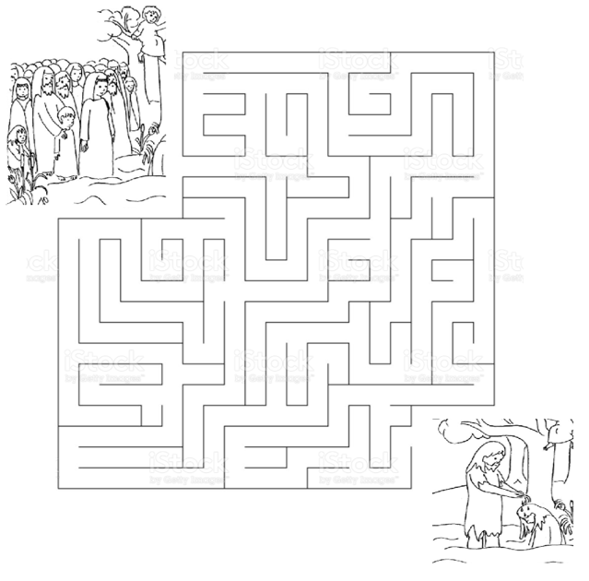
K zamyšlení:
Podívejte se na 4 situace na obrázcích. Jak by se děti na obrázcích mohly zachovat, aby druhého potěšily, pomohly mu, udělaly dobrý skutek … ?
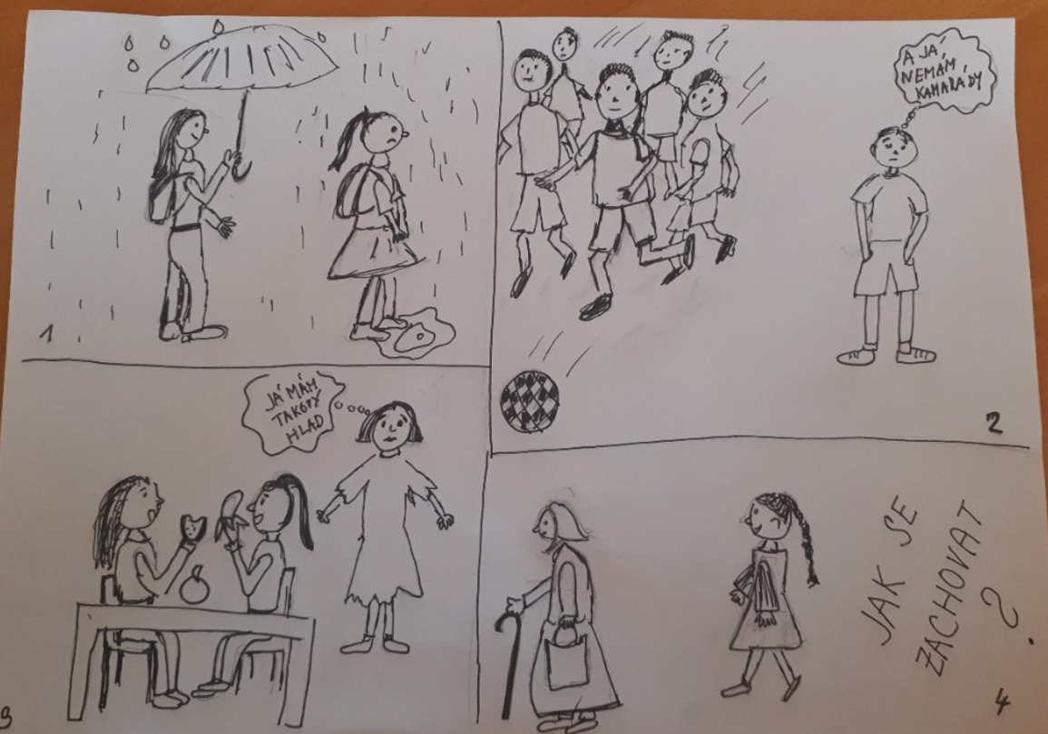
A jedena možnost, jak druhé potěšit, je v silách každého z nás …

Zkuste na to přijít v křížovce.

- Jak se jmenovala Ježíšova maminka?
- Jak se jmenuje kniha, která je základem křesťanství (a čteme si z ní i o Ježíšovi)?
- Jak se jmenuje město, ve kterém se Ježíš narodil?
- Křesťanskou „knihu knih“ (viz bod 2.) rozdělujeme na dva tzv „zákony“. Jak se nazývá ten, ve kterém se píše o Ježíšovi?
- Jak se jmenoval autor jednoho z evangelií (napovím, že jeho jméno začíná na písmeno „L“)?
- Jak se jmenoval Ježíšův „pozemský“ tatínek?
- Kdo se přišel Ježíšovi poklonit k jeslím?
- Kdo zvěstoval Ježíšově mamince, že se jí narodí syn a dá mu jméno Ježíš?
- Kolik bylo Ježíšovi let, když se ztratil svým rodičům v chrámě?
1.
2.
3.
4.
5. |  |  |  | ´
6.
7.
8.
9.

